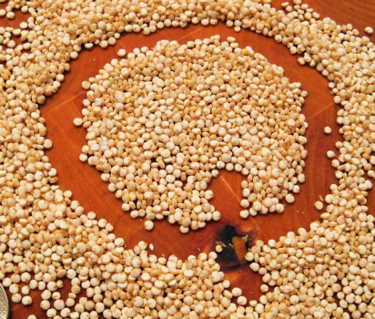

**LA QUINOA**

BUT :

* Garantir les droits des producteurs et des travailleurs marginalisés : commerce équitable
* Préserver et valoriser les cultures et savoir-faire locaux
* Établir des relations commerciales plus justes et sur le long terme
* Sensibiliser et éduquer le grand public

MISIONS :

* Vendre des produits du commerce équitables sur les marchés
* Organisation d’événement telle que : « la journée de la vente dans l’assiette »

PÉRIODE :

* Tout au long de l’année

__________________________________________________

